Пополнить QIWI кошелек можно
с помощью платежных терминалов QIWI.

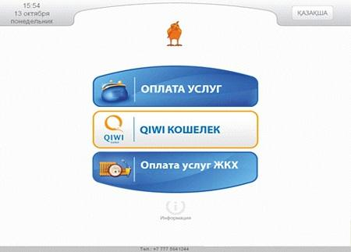
На главном экране нажмите "QIWI Кошелек"

- Выберите "ПОПОЛНИТЬ QIWI Кошелек"
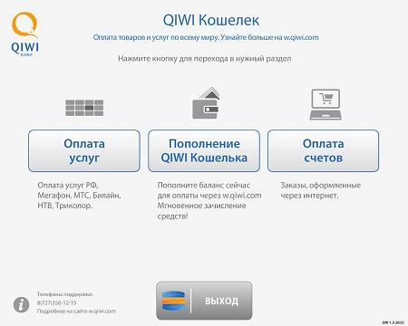
- Введите номер QIWI Кошелька – 7 708 905 85 75

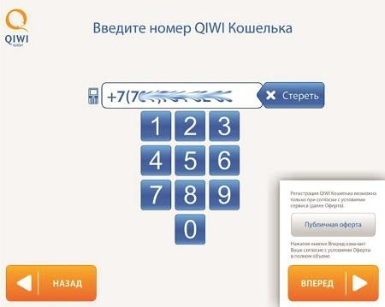

- Далее, после проверки правильности номера, вносите сумму.

